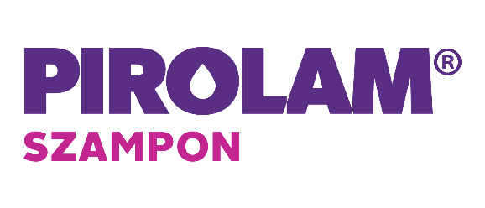

90% użytkowników potwierdza, że
ZWALCZA ŁUPIEŻ*

Formuła oparta na cyklopiroksolaminie i klimbazolu o sprawdzonym działaniu przeciwłupieżowym.

*Badanie konsumenckie TestMeToo przeprowadzone dla szamponu przeciwłupieżowego Pirolam w 12/2017. Badanie przeprowadzone na łącznej grupie 1025 osób.

